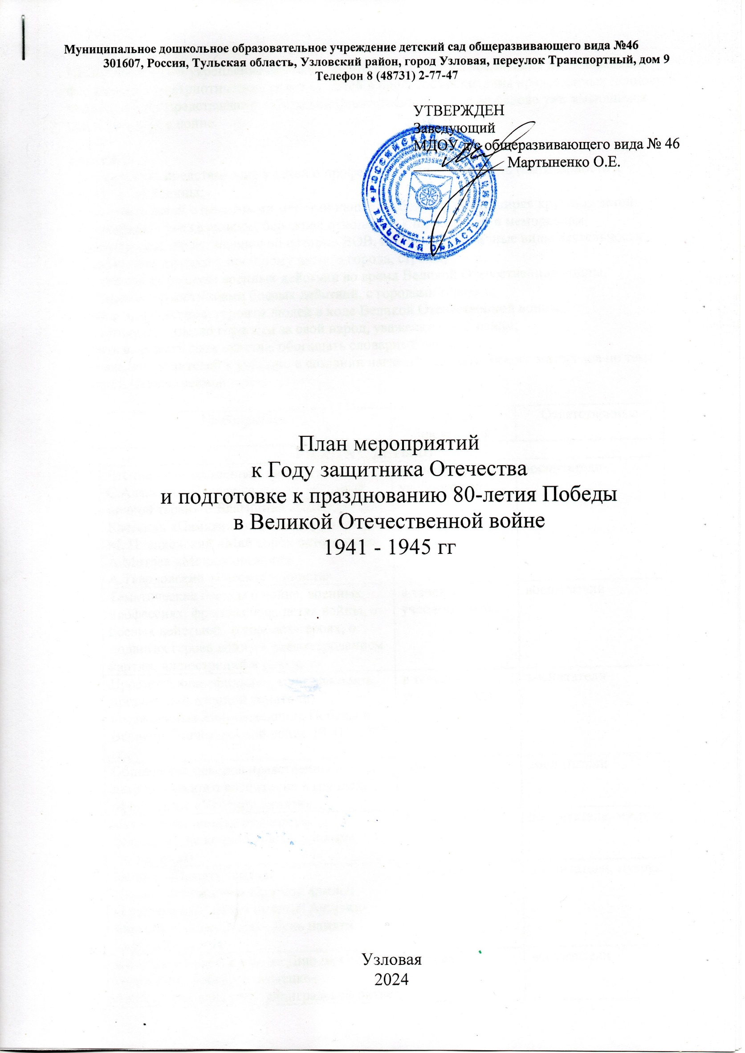**Муниципальное дошкольное образовательное учреждение детский сад общеразвивающего вида №46**

**301607, Россия, Тульская область, Узловский район, город Узловая, переулок Транспортный, дом 9**

**Телефон 8 (48731) 2-77-47**

|  |  |
| --- | --- |
|  | УТВЕРЖДЕН  Заведующий  МДОУ д/с общеразвивающего вида № 46  ____________ Мартыненко О.Е. |

План мероприятий

к Году защитника Отечества

и подготовке к празднованию 80-летия Победы

в Великой Отечественной войне

1941 - 1945 гг

Узловая

2024

ЦЕЛЬ: Развитие и укрепление основ военно-патриотического воспитания дошкольников, формирования патриотических чувств у детей в процессе воспитания нравственных ценностей. Формирование представлений о Великой Отечественной войне на основе уже имеющихся представлений о войне.

ЗАДАЧИ:

- формировать представление у детей о профессии военного, чувство благодарности к защитникам Родины;

- знакомить детей с памятными местами нашего города, края, расширяя кругозор детей.

- формировать уважительное, бережное отношение к памятникам и мемориалам

- формировать представление об истории ВОВ, используя различные виды деятельности;

- пробуждать интерес к прошлому нашего города, страны;

- познакомить с ходом военных действий во время Великой Отечественной войны,

со странами – участницами боевых действий, с городами героями;

- показать мужество и героизм людей в ходе Великой Отечественной войны;

- воспитывать чувство гордости за свой народ, уважение к ветеранам;

- учить выражать свои чувства, обогащать словарный запас;

- привлекать родителей к участию в создании наглядно-дидактического материала по теме Великой Отечественной войне.

|  |  |  |  |
| --- | --- | --- | --- |
| №  п/п | Мероприятие | Сроки проведения | Ответственные |
| РАБОТА С ДЕТЬМИ | | | |
| 1. | Чтение художественной литературы: С.Алексеев «Первая колонна», «Первый ночной таран» Е.Благинина «Шинель» Л. Касссиль «Памятник советскому солдату» М. Пляцковский «Май сорок пятого года» А.Митяев «Мешок овсянки» А.Твардовский «Рассказ танкиста» | в течение учебного года | воспитатели |
| 2. | Тематические беседы о войне, военных профессиях, фронтовиках, детях войны, о боевых действиях, о городах-героях, о подвигах героев войны с рассматриванием картин, иллюстраций и плакатов | в течение учебного года | воспитатели |
| 3. | Просмотр видеофильмов, мультфильмов, презентаций военной тематики, посвященных 80-й годовщине Победы в Великой Отечественной войне 19 41 - 1945 гг., | в течение учебного года | воспитатели |
| 4 | Обновление центров нравственно-патриотического воспитания в группах, оформление «Уголков памяти» | январь | воспитатели |
| 5 | «Блокадной памяти страницы» (мероприятие ко дню снятия блокады Ленинграда) | 27 января | воспитатели, музрук |
| 6 | Митинг «Память сердца»  (День освобождения Красной армией крупнейшего "лагеря смерти" Аушвиц-Биркенау (Освенцима) - День памяти жертв Холокоста) | 27 января | воспитатели, музрук |
| 7. | Интерактивное занятие ко Дню разгрома советскими войсками немецко-фашистских войск в Сталинградской битве | 31 января | воспитатели |
| 8. | Выставка семейных газет на тему «На страже Родины»  (День памяти о россиянах, исполнявших служебный долг за пределами Отечества) | 15 февраля | воспитатели |
| 9. | Выставка детско-родительских работ ко Дню защитника Отечества | февраль | воспитатели |
| 10 | Акция «Добропочта»  (посылки для СВО) | февраль | воспитатели, администрация ДОУ |
| 11. | Праздник ко Дню защитника Отечества | 21 февраля | воспитатели, музрук |
| 12 | Конкурс военно-патриотических песен **«Битва хоров:** «Песни, приближавшие Победу» | 18 марта | воспитатели, музрук |
| 13 | Акция «Письмо солдату»(для военнослужащих СВО) | март | воспитатели |
| 14. | Выставка рисунков «Рисуют дети о войне» | апрель | воспитатели |
| 15. | Проведение праздничной программы «Салют, Победа!», посвященная 80-й годовщине Победы в ВОВ 41 - 45 г.г. | май | воспитатели, музрук |
| 16. | Самокато-поход «Победный май» + акция Георгиевская лента | 7 мая | воспитатели, физрук |
| 17 | Участие в акциях: «Письмо солдату», «Окна Победы», «Бессмертный полк» и др. | май | воспитатели |
| 18 | День памяти и скорби  «Навеки в сердцах» | 20 июня | воспитатели, музрук |
| 19 | Патриотическая акция «Поэзия Z» | июль | педагоги |
| 20 | Музыкальная гостиная «Песни опаленные войной» | сентябрь | воспитатели, музрук |
| 21 | Квест – игра «Что я знаю о войне» | октябрь | воспитатели |
| 22 | Акция «С теплом из дома»  (в поддержку военнослужащих СВО) | октябрь | воспитатели |
| 23 | Спортивное мероприятие «Умелый боец, везде молодец»  (День памяти погибших при исполнении служебных обязанностей сотрудников органов внутренних дел России) | 7 ноября | физрук |
| 24 | Выставка рисунков «Портрет солдата глазами детей» (ко Дню Неизвестного солдата») | 3 декабря | воспитатели |
| 25 | Акция «Все для Победы»  (в поддержку военнослужащих СВО) | декабрь | воспитатели |
| 26 | Конкурс чтецов, приуроченный ко Дню героев Отечества | 9 декабря | воспитатели |
| 27 | Тематическое занятие, посвященное освобождению г. Узловая от фашистских захватчиков | декабрь | воспитатели, музрук, физрук |
| РАБОТА С РОДИТЕЛЯМИ | | | |
| 1. | Консультация для родителей: « 23 февраля - День Защитника Отечества». | февраль | воспитатели |
| 2 | Оформление в групповых родительских уголках «Библиотечки домашнего чтения» с детскими произведениями о войне | март | воспитатели |
| 3 | Оформление стенда «Наши земляки-герои ВОВ» | апрель | воспитатели |
| 4. | Творческий рассказ о родных – участниках военных действий (семейные фотохроники) | май | воспитатели |
| 5 | Участие в акциях: «Письмо солдату», «Окна Победы», «Бессмертный полк» и др. | май | воспитатели |
| 6. | Участие в выставках детско-родительского творчества по теме. | в соответствии с планом | воспитатели |
| РАБОТА С ПЕДАГОГАМИ | | | |
| 1. | Разработка конспектов занятий, мероприятий | в течение года | зам.зав. по В и МР, воспитатели, специалисты |
| 2. | Консультации | по запросу педагогов | зам.зав. по В и МР |
| 3. | Сбор методического материала о Великой Отечественно войне, оформление тематических папок, подбор музыки, стихотворений, конспектов досугов, посвящённых Дню защитников Отечества, Дню Победы | в течение года | зам.зав. по В и МР |
| 4 | Участие в городских, федеральных конкурсах, фестивалях педагогического мастерства по теме | в течение года | педагоги |